A Evolução da Alfabetização Brasileira na Última Década:
Uma Análise Espacial e Temporal

Izabel Cristina Alcantara de Souza e Ronei Marcos de Moraes

Resumo ⎯ O Brasil divulgou recentemente parte dos resultados do Censo Brasileiro de 2000. Entre os dados divulgados estão os índices de alfabetização por estado brasileiro. As primeiras informações davam conta que o índice de analfabetismo brasileiro caiu significativamente. Porém, ficou sem resposta a questão da verdadeira mudança estrutural do analfabetismo brasileiro. As políticas implementadas e experimentadas ao longo da última década foram suficientes para alterar o grave quadro do analfabetismo brasileiro do Censo de 1991? Para responder a essa questão, utilizamos técnicas estatísticas de Análise Espacial para detectar a presença de padrões espaciais existentes no Censo de 1991 e no Censo de 2000, verificar as suas possíveis variações e confrontá-las com os gastos governamentais em ensino fundamental nos últimos anos.

Palavras-chave ⎯ Avaliação do Analfabetismo Brasileiro, Análise Espacial, Índices de Autocorrelação, Geoestatística.

Introdução
A revolução cultural iniciada no final do século XX com o avanço de novas tecnologias, como as telecomunicações e a informática, tem sérias limitações no chamado grupo de países “em desenvolvimento”, incluindo o Brasil. A maior parte da população da maioria desses países sofre a exclusão da sociedade informatizada, pelo fato desses países não terem se dedicado a educação básica dos seus povos, ou seja, a alfabetização. As estatísticas oficiais brasileiras demonstram que o Brasil também não fez bem a sua lição de casa até o final da década de 80. Após o Censo Brasileiro de 1991 [6] sabia-se que apenas 66,43% da população brasileira era alfabetizada. Por conseqüência, 33,57% dos brasileiros não eram. Deve-se levar em consideração que em um Censo, a forma de se declarar uma pessoa analfabeta é quando a própria pessoa se declara sem condições de ler e escrever o seu próprio nome. Relembrando a realidade brasileira do final da década de 80, após choques econômicos e a hiper-inflação, o país não possuía elementos favoráveis para um grande salto na educação, ainda que necessitasse deste salto para o seu desenvolvimento. Segundo [8], a heterogeneidade predomina no mapa do Analfabetismo brasileiro em 1991.
A década de 90 foi benéfica no sentido educacional ao Brasil, com vários governantes investindo sistematicamente em grandes programas educacionais e o resultado começou a aparecer no recentemente divulgado Censo Brasileiro de 2000. Após quase uma década, apesar dos percalços econômicos, o Brasil recuou o seu índice de analfabetismo para 24,76% da população no Censo Brasileiro de 2000 [5]. Apesar das melhorias, significativas evidenciadas pelos índices, fica a questão: houve de fato grandes alterações nos quadros estaduais de analfabetismo da nação?
Esse trabalho procura acrescentar novos elementos a essa discussão, a partir de uma análise estatística dos dados governamentais fornecidos. Para realizar essa análise, lançamos mão de técnicas de Análise Espacial [3] para a verificação das reais diferenças ocorridas no Brasil, em termos espaciais, entre os anos de 1991 e 2000.

Metodologia
A avaliação das alterações espaciais entre os Censos de 1991 e 2000 será efetuada através de uma análise espacial utilizando mapas coropléticos (nome dado pela Geografia aos mapas coloridos) [2] e a Associação Espacial de Moran [3]. Essa ferramenta estatística de análise é composta pelos Índices de Moran (Global e Local) e pelos diagramas e mapas de espalhamento. A seguir, os conceitos necessários estão formalizados.

Matriz de Proximidade Espacial
A matriz de proximidade espacial é uma matriz que relaciona n áreas {A₁,A₂,...,A_{n}} de uma região. Essa matriz W é tal que cada um dos seus elementos w_{ij} representa uma medida de proximidade entre as áreas A_{i} e A_{j}, segundo um critério de proximidade [3]. Um critério possível é: w_{ij}=1 se A_{i} compartilha um lado comum com A_{j}; caso contrário w_{ij}=0.

Média Móvel Espacial
A média móvel espacial ‾y_{i} explora a variabilidade espacial dos dados, procurando determinar variação das tendências. É dada por:

‾y_{i} = (∑^{n}_{j=1} w_{ij} y_{j} ) / ∑^{n}_{i=1} w_{ij} (1)

onde y_{j} é o valor do atributo estudado em cada área A_{j}.
A análise pela média móvel tem a vantagem de produzir uma superfície menos descontínua nos dados originais e isso pode ser visto no mapa coroplético.

Índice Autocorrelação Espacial
A média móvel é vista como uma primeira aproximação da variabilidade espacial, mostrando alguns padrões e tendências. Porém, também é importante verificar a dependência espacial dos dados, a fim de verificar a maneira pela qual os dados estão correlacionados no espaço. A autocorrelação espacial procura medir essa dependência espacial de uma área A_{i} e suas áreas vizinhas, segundo um atributo estudado. Então, Índice Global de Autocorrelação de Moran (I) mede a interdependência geográfica em uma região segundo um atributo e é dado por:

I = (∑^{n}_{i=1} ∑^{n}_{j=1} w_{ij} z_{i} z_{j} ) / (∑^{n}_{i=1} z_{i}² ) (2)

onde z_{i} é a diferença entre o valor do atributo na região de estudo e a sua média.
O índice I verifica se as áreas conectadas apresentam algum afastamento de um esperado padrão aleatório. Em geral, seu valor fica limitado ao intervalo [-1, 1], embora em alguns casos possa assumir valores diferenciados. Assim, valores positivos do índice I quantificam correlação direta entre a área em questão e os seus vizinhos, segundo o atributo estudado e os valores negativos quantificam correlação inversa [4].
Segundo Anselin [1], os indicadores locais de autocorrelação devem atender a dois objetivos:
- permitir a identificação de padrões de associação espacial e,
- ser uma decomposição do índice global.
O Índice Local de Moran (I_{i}) é uma simplificação do índice global, computando a variação do atributo na área A_{i} pela variação do mesmo atributo em seus vizinhos.

I_{i} = ( z_{i} ∑^{n}_{j=1} w_{ij} z_{j} ) / ( ∑^{n}_{i=1} z_{i}² ) (3)

Diagrama de Espalhamento de Moran
Descrevendo a equação (2) em forma matricial, temos:

I = (Z^{t} W Z)/ (Z^{t} Z), (4)

o Diagrama de Espalhamento de Moran é uma forma gráfica adicional para visualizar o Índice de Moran. Procura-se visualizar espacialmente o relacionamento entre os valores observados Z e os valores das médias locais WZ. O diagrama é mostrado na Figura 1. O gráfico é dividido em quatro quadrantes: Q1, Q2, Q3 e Q4. Os pontos colocados nos quadrantes Q1 e Q2 indicam regiões que seguem o mesmo processo de dependência espacial das demais observações. Já os pontos colocados nos quadrantes Q3 e Q4 indicam diferentes processos de dependência espacial, ou seja, podem indicar regiões de transição entre regimes espaciais. Esse gráfico pode ser apresentado na forma de um mapa coroplético, indicando-se os quatro quadrantes com cores diferenciadas para facilitar a interpretação.
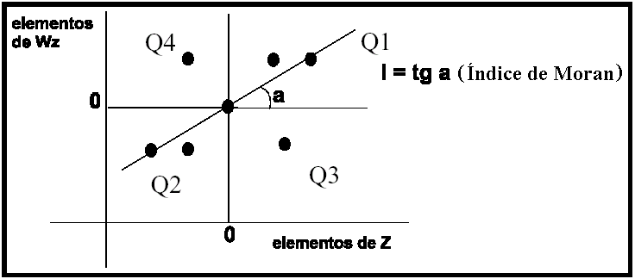

Figura. 1
Diagrama de Espalhamento de Moran.

Indicadores Locais de Associação Espacial (LISA)
Uma vez admitida a significância estatística do índice local de Moran, permite-se identificar agrupamentos de regiões com atributos semelhantes e áreas anômalas, contendo mais de um regime espacial, com significância estatística.
Para a visualização destes índices, pode ser gerado um mapa coroplético apresentando as regiões com correlação local significativamente diferente do resto das outras regiões. Normalmente, este mapa contém apenas quatro categorias, apresentando a não significância, significância em 5%, significância em 1% e significância em 0,5%.

Resultados
No Censo Brasileiro de 1991 [6], o estado com o menor índice de analfabetismo era o Rio de Janeiro, com apenas 20,88%, seguido pelo Rio Grande do Sul com 21,88%. Do lado oposto, com o maior índice estava o estado de Alagoas com 57,95%, seguido pelo estado do Maranhão com 56,36%. Pode-se notar ainda que os estados das regiões norte e nordeste, com exceção de Roraima e Rondônia, estavam com percentuais de analfabetos maiores que o percentual do Brasil que era de 33,57% da população. Por outro lado, os estados das regiões Sul, Sudeste e Centro Oeste tiveram os menores percentuais de analfabetismo do país. O mapa apresentado na Figura 1 evidencia a heterogeneidade da população analfabeta como já constatado antes por Teles e Moraes [8].
No Censo Brasileiro de 2000 [5], os estados que tinham graus melhores de alfabetização continuam a possuir os melhores graus e os que possuíam os maiores graus, também continuam a tê-lo. Novamente, o Rio de Janeiro possui o mais baixo índice de analfabetismo do país com 16,97%, seguido pelo Rio Grande do Sul com 16,99%. Novamente, do lado oposto, com o maior índice continua com o estado de Alagoas com 44,08%, seguido pelo estado do Maranhão com 40,33% e as regiões Norte e Nordeste continuam com os maiores índices de analfabetismo do país, inclusive Roraima e Rondônia que apesar de terem diminuído o percentual de analfabetismo em, respectivamente, 8,20% e 10,12% ficaram com índices maiores que o do Brasil neste último Censo, que foi de 24,76%. No entanto as outras regiões permaneceram nas suas respectivas posições.

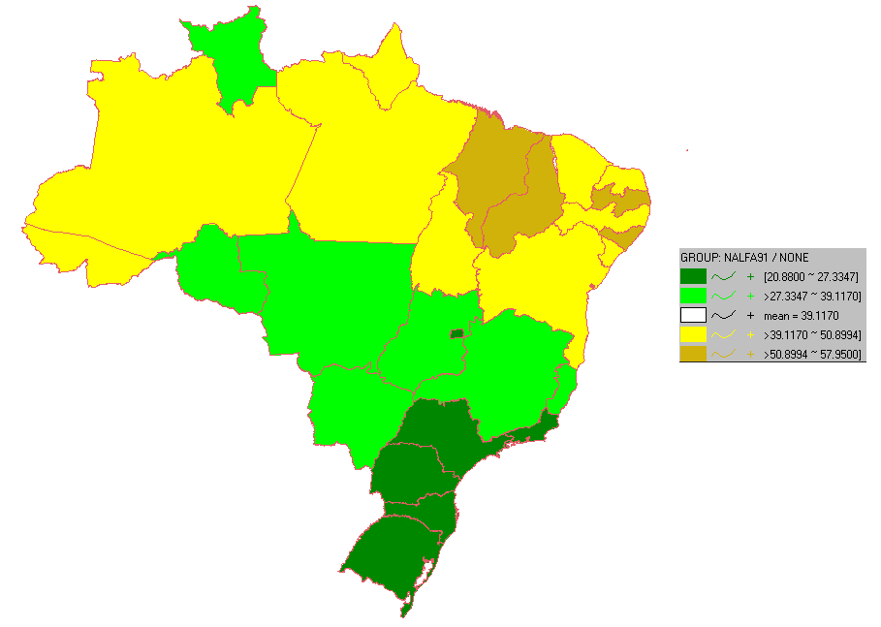

Figura. 2
Mapa da população analfabetizada do brasil, segundo dados do Censo Brasileiro de 1991.

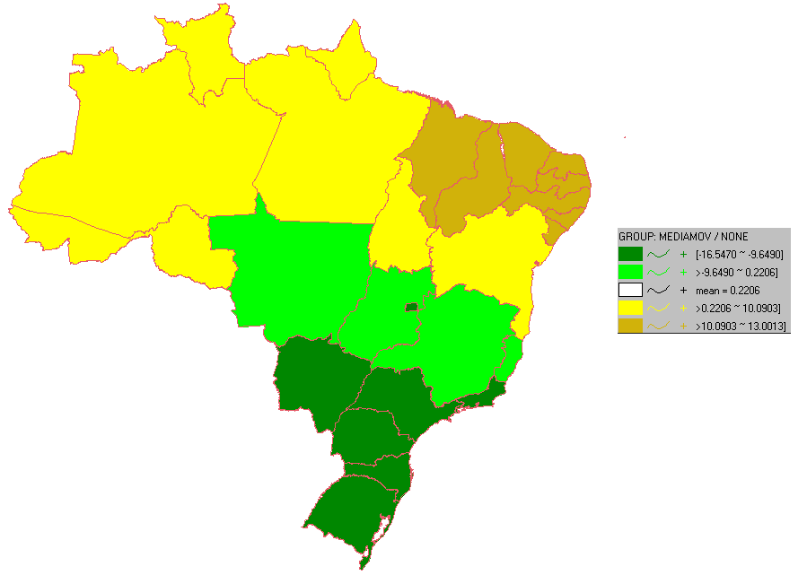

Figura. 3
Mapa das Médias Móveis da população analfabetizada do brasil, segundo dados do Censo Brasileiro de 1991.

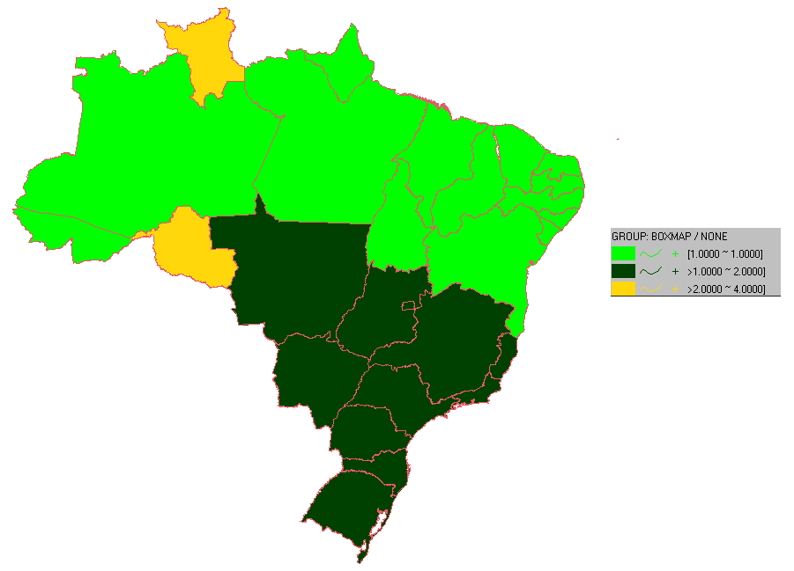

Figura. 4
Mapa de Espalhamento de Moran para a população analfabe-tizada do brasil, segundo dados do Censo Brasileiro de 1991.

Analisando a variação percentual absoluta entre os Censos, constata-se que os estados que obtiveram os maiores percentuais de melhora foram os estados do Maranhão, Piauí, Paraíba e Bahia, respectivamente, com índices superiores a 15%. Por serem estados considerados em situação financeira difícil, provavelmente obtiveram apoio federal para esse salto qualitativo. Do lado oposto, os estados que obtiveram os menores percentuais de melhora foram os estados do Rio de Janeiro, São Paulo, Rio Grande do Sul, o Distrito Federal, respectivamente, com índices inferiores a 6%. Nota-se então, que os estados que estavam em melhor situação em 1991, não se empenharam tanto na solução do problema do analfabetismo na última década. Isso causa espanto, principalmente por serem os estados em melhor situação financeira no país.

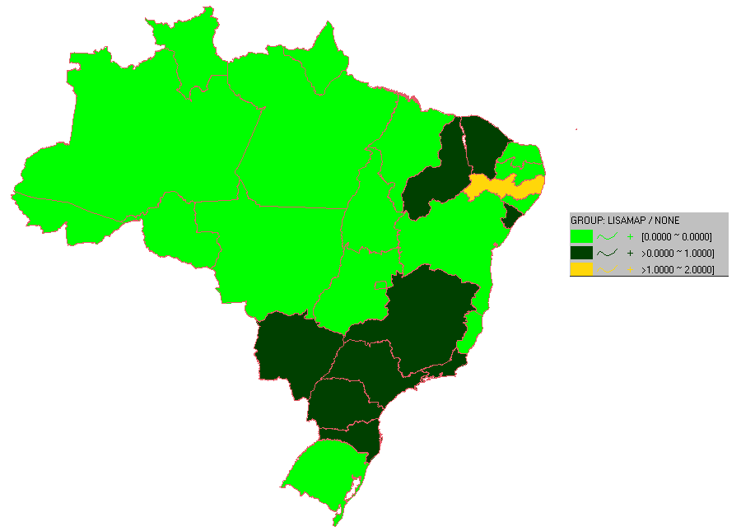

Figura. 5
Mapa de Indicadores LISA para a população analfabetizada do brasil, segundo dados do Censo Brasileiro de 1991.

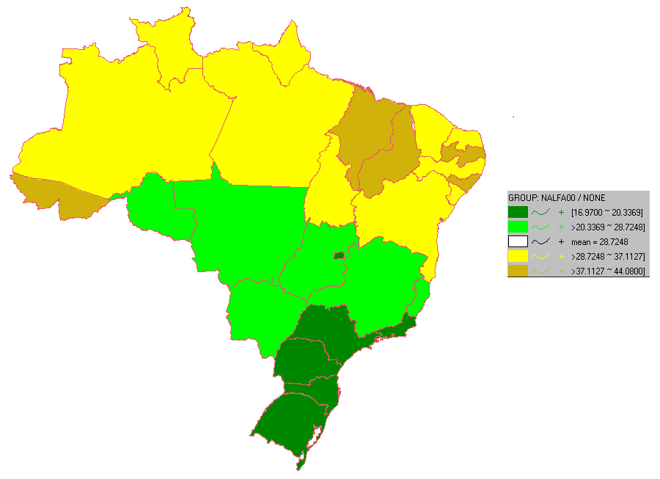

Figura. 6
Mapa da população analfabetizada do brasil, segundo dados do Censo Brasileiro de 2000.

O Índice Global de Autocorrelação de Moran no ano de 1991 foi de 0,7282, indicando a existência de uma alta correlação espacial entre os estados do Brasil naquele ano. No ano 2000, o Índice de Moran passou a ser de 0,7151, mostrando uma pequena alteração da correlação existente.
O Mapa da Figura 2 mostra a distribuição do percentual de analfabetos do Brasil em relação ao percentual médio, no ano de 1991. Pode-se verificar que mais de 50% da população era composta por pessoas sem alfabetização, nos estados que estão em cor amarela escura. Esta área é composta pelos estados do Maranhão, Piauí, Paraíba e Alagoas. Na área em amarelo, composta pela quase totalidade da região Norte e boa parte do Nordeste, os índices de analfabetismo estão entre 39,12% e 50,90%. Observa-se também que os estados de Roraima e Rondônia possuem índices diferenciados de analfabetismo em relação à região Norte. Por outro lado os estados Rio de Janeiro, São Paulo e Distrito Federal juntamente com os estados da região Sul tiveram os menores porcentuais de analfabetos, entre 20,88% e 27,33%.

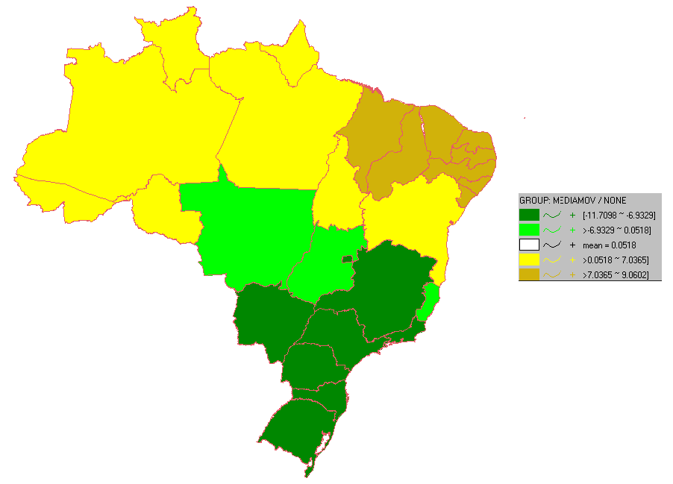

Figura. 7
Mapa das Médias Móveis da população analfabetizada do brasil, segundo dados do Censo Brasileiro de 2000.

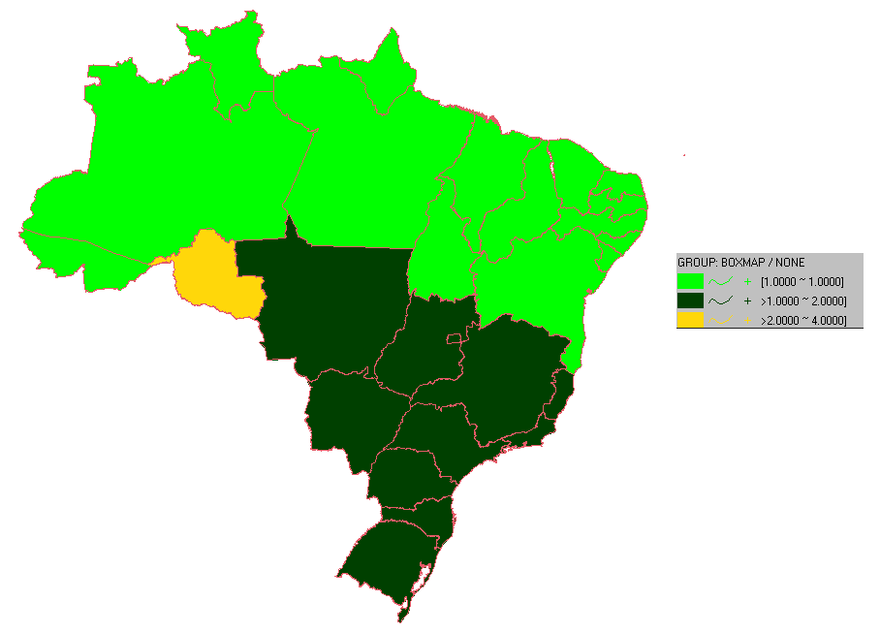

Figura. 8
Mapa de Espalhamento de Moran para a população analfabe-tizada do brasil, segundo dados do Censo Brasileiro de 2000.

Utilizando-se da Média Espacial Móvel para analisar o percentual de analfabetos do Brasil, nota-se no Mapa da Figura 3, que a variação do percentual de analfabetos pode estar sendo influenciada pelas regiões políticas do Brasil. Vê-se claramente quatro regiões bem definidas. Conforme mencionado, a Média Móvel tem a vantagem de produzir uma superfície menos descontínua nos dados originais. Isso pode ser observado na Figura 3, onde os estados de Rondônia e Roraima não mais estão diferenciados em relação à região Norte. O mesmo acontece em parte da região Nordeste, com os estados do Ceará, Rio Grande do Norte, Pernambuco e Sergipe. Na região Centro-Oeste, o Mato Grosso do Sul agora se uniu ao grupo de estados do Sul e Sudeste com baixos índices de analfabetismo e o Dis-trito Federal encontra-se isolado em relação a essa região.

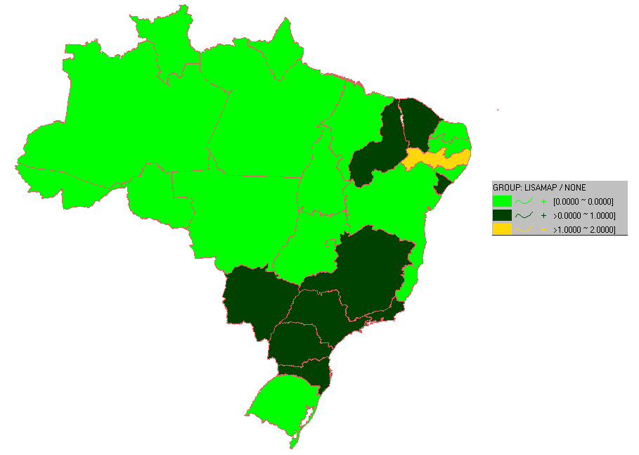

Figura. 9
Mapa de Indicadores LISA para a população analfabetizada do brasil, segundo dados do Censo Brasileiro de 2000.

O Mapa da Figura 4, Mapa do Espalhamento de Moran, onde os estados com as cores em verde claro e verde escuro estavam respectivamente no primeiro e no segundo quadrante do Diagrama de Espalhamento de Moran. Desta forma estes estados apresentaram uma associação espacial positiva. Já os estados em cor amarela, Roraima e Rondônia apresentavam uma associação espacial negativa, ou seja, não seguiam os mesmos processos de dependência espacial que os outros estados.
No Mapa da Figura 5 pode-se observar a distribuição dos Indicadores Locais de Associação Espacial para o percentual de analfabetos dos estados brasileiros em 1991. Os estados da região Norte não apresentam diferenças significativas entre si. Entre os estados do Nordeste, áreas de transição são observadas entre o Ceará e Rio Grande, Paraíba e Pernambuco, este último como transição com Alagoas. Sergipe também aparece como uma área de transição entre Alagoas e Bahia. O mapa apresenta uma área de fronteira entre os entre duas regiões definidas pelos estados do Espírito Santo, Minas Gerais e Mato Grosso do Sul. Pode-se notar o isolamento do estado do Rio Grande do Sul em relação a sua região.
No Mapa da Figura 6, tem-se a distribuição do percentual de analfabetos do Brasil em relação ao percentual médio, no ano 2000. Observa-se que os estados do Maranhão, Piauí, Paraíba, Alagoas e Acre apresentaram os maiores percentuais de analfabetos do país, entre 37,11% e 40,08%. Do lado oposto, os estados do Rio de Janeiro, São Paulo e o Distrito Federal e os estados da região Sul apresentaram os menores percentuais de analfabetos, entre 16,97% e 20,34%. Além disso, quase a totalidade da região Centro Oeste e os estados de Mina Gerais, Espírito Santo e Rondônia estavam com o percentual de analfabetos um pouco menor que o percentual médio, que foi de 28,72%.
No Mapa da Figura 7 observa-se novamente que a Média Espacial Móvel produziu uma superfície menos descontínua nos dados originais. Nota-se que os estados do Rio Grande do Norte, Ceará, Pernambuco e Sergipe não mais apresentam diferença em relação a região Nordeste, apenas com a Bahia. O mesmo ocorreu com os estados de Rondônia e Acre na região Norte. Os estados de Minas Gerais e Mato Grosso do Sul passaram a fazer parte do grupo de estados compostos por São Paulo, Rio de Janeiro, os estados da região Sul e o Distrito Federal.
Ao observar o Mapa do Espalhamento de Moran (Figura 8) para o percentual de analfabetos do Brasil, no ano 2000 verificou-se que os estados da região Nordeste e Norte, com exceção de Roraima, estão no primeiro quadrante do Diagrama de Espalhamento de Moran e os estados das regiões Centro Oeste, Sul e Sudeste estão no segundo quadrante. Com isso esses estados possuem uma associação espacial positiva, o que indica que esses estados seguem um processo de dependência espacial. O estado de Rondônia pode ser considerado como um extremo, por não estar associado espacialmente a nenhum de seus vizinhos.
A distribuição dos LISAs para o percentual de analfabetos dos estados brasileiros em 2000 pode ser obser-vada no Mapa da Figura 9. Nota-se no mapa as seguintes áreas de transição: Santa Catarina com relação ao Rio Grande do Sul; Mato Grosso do Sul com os estados da sua região; Piauí com o Maranhão e a Bahia; Ceará com a Paraíba, Rio Grande do Norte e Pernambuco; este último como transição com Alagoas e Sergipe como transição com Alagoas e Bahia. Os estados da região Norte não apresentam diferenças significativas entre si.
Em termos comparativos, observando a evolução dos índices de Autocorrelação de Moran e a evolução dos percentuais de analfabetismo evidenciadas pelos Mapas das Figuras 2 e 6, pode-se notar que não houve uma mudança conjuntural nos quadros estaduais de analfabetismo no Brasil. Ressalvas devem ser feitas aos estados do Acre e Roraima. Ambos não acompanharam a evolução percentual dos demais estados brasileiros e se encontram diferenciados com respeito aos respectivos estados vizinhos.
Apesar dessas conclusões serem aparentemente conflitantes com a melhoria dos índices percentuais divulgados, outras informações oficiais podem vir à tona para esclarecê-las. Ribeiro [7] analisa os gastos e fontes financiadoras do Ministério da Educação (MEC) e mostra certas distorções nos investimentos do ministério. Por exemplo, em termos gerais, a partir de 1994, o governo não aplicou mais que 1,44% do PIB em educação, o que se traduz em R$ 89,31 per capita por ano. O gasto médio anual do MEC com o Ensino Fundamental entre 1993 e 1999 ficou em R$ 2.100,13 milhões com um desvio-padrão de R$ 558,25 milhões. Ao longo deste período os valores estavam em queda desde 1994 até 1997. Em 1998 os recursos aumentaram para novamente serem reduzidos em 1999. Como os valores investidos pelo MEC podem ser considerados tímidos para a gravidade do problema do analfabetismo no Brasil, fica claro que a melhoria nos índices deveu-se a uma redistribuição de recursos e não a um aumento dos investimentos em educação.

Conclusões Finais
Neste trabalho foi apresentada uma análise estatística do analfabetismo brasileiro entre os Censos de 1991 e 2000. Observou-se a diminuição significativa dos índices percen-tuais nacionais do analfabetismo. Porém, com a utilização de técnicas de Análise Espacial ficou evidente a permanência da estrutura do analfabetismo por estados entre os Censos.
Portanto, apesar da melhoria evidenciada pelos índices globais, o Brasil apresenta a mesma distribuição espacial no analfabetismo, preservando as desigualdades regionais que deveriam ter sido amenizadas. De um modo geral, alguns estados não melhoraram seus índices na proporção de seus vizinhos, como o Rio de Janeiro, São Paulo, Rio Grande do Sul e o Distrito Federal. Isso provavelmente se deve a uma redistribuição dos recursos do MEC entre os estados, visto que o volume de recursos total sofreu bruscas reduções durante o período e fecharam em 1999 em patamar inferior ao de 1994. Essa redistribuição foi suficiente para diminuir os índices do analfabetismo brasileiro, ainda que não tenha sido suficiente para alterar a distribuição espacial do mesmo.
Segundo o Banco Interamericano de Desenvolvimento (BIRD), mantendo-se constante os fatores de capital, terra e trabalho, o aumento de um ano na média educacional da população economicamente ativa determina um incremento de 5,5% na taxa de crescimento do PIB [9]. Para melhorar a baixa média educacional brasileira, obviamente valores compatíveis devem ser investidos em educação.

Referências
- Anselin, “Local Indicators of Spatial Association – LISA”. Geograpohical Analysis, 27, 1995. pg. 91-114.
- Borges, M. P. C e Moraes, R. M., “Análise Espacial de Dados de Saúde Pública”. II Congreso Latinoamericano de Ingeniería Biomédica. Maio, Havana, Cuba, 2001.
- Câmara, G. et. al., Análise Espacial de Dados Geográficos. GeoBrasil 2001 (Mini-curso). Junho, São Paulo, 2001
- Carvalho, M. S., Aplicação de Métodos de Análise Espacial na Caracterização de Áreas de Risco à Saúde. Tese de Doutorado em Engenharia Biomédica. Rio de Janeiro, COOPE/UFRJ, 1997.
- DATASUS, Departamento de Informática do SUS. [online] http://www.datasus.gov.br/, em janeiro de 2002.
- IBGE, Instituto Brasileiro de Geografia e Estatística. [online] http://www.ibge.gov.br, em fevereiro de 1999.
- Ribeiro, J. A. C., “Fianciamento e Gasto do Ministério da Educação nos Anos 90”. Em Aberto - Financiamento da educação no Brasil (MEC/INEP). v.18, n.74, Dezembro 2001.
- Teles, M. M. F. e Moraes, R. M., “Usando Mapas de Probabilidade para a Avaliação do Analfabetismo Brasileiro”. Anais do XIV SINAPE. Julho- Caxambu, Brasil, 2000, pg 516-517.
- Werthein, J., “Educação Brasileira: Um Pacto Nacional em Construção”. Educação para Todos: Avaliação da Década. Brasília. MEC/INEP, 2000.

Izabel Cristina Alcantara de Souza, Aluna de Iniciação Científica PIBIC/CNPq. Departamento de Estatística, Universidade Federal da Paraíba, Cidade Universitária s/n CEP 58.051-900 João Pessoa – PB - Brasil, tel.: +55 83 216-7075, izabelabc@bol.com.br
Ronei Marcos de Moraes, Departamento de Estatística, Universidade Federal da Paraíba, Cidade Universitária s/n CEP 58.051-900 João Pessoa – PB - Brasil, tel.: +55 83 216-7075, ronei@de.ufpb.br

